- 网络基本概念:
  - IP地址
    - 所有的网络设备都有一个唯一地址（IP）。32位二进制构成。分成四段，每段8位，对8位的二进制转成十进制。（点分十进制）11111111.11000000.11000000.11000000
    - 每段的取值（0-255）
  - 查看本机IP地址,第一种方法（鼠标法）
  - 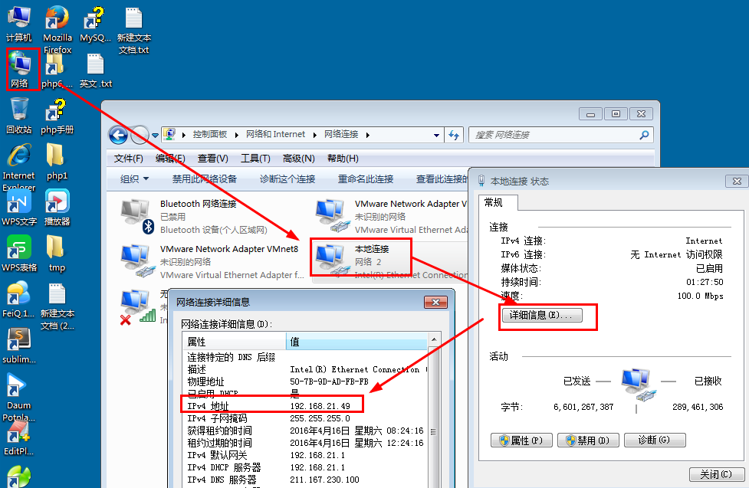
  - 第二种方法（命令行）：
    - 开始--》运行-》输入cmd 回车（win8,win10, win+X,以管理员身份运行cmd）
    - 直接输入ipconfig 回车，看到以太网 本地连接
    - Ipv4---------------------X.X.X.X(你的电脑的网卡IP地址)
    - 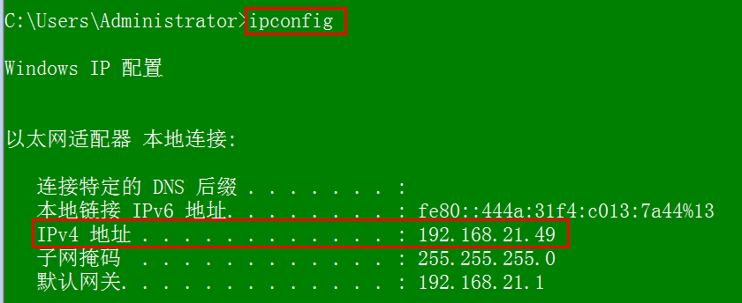

  - 特殊IP地址
    - 127.0.0.1（回送地址，回环地址）
    - 本机的IP地址
    - 主要应用于测试本机的网络状态，能及本机安装的服务器软件的测试
  - 网卡的物理地址（通常说的网站mac，可以读作迈克地址）的查看方法：

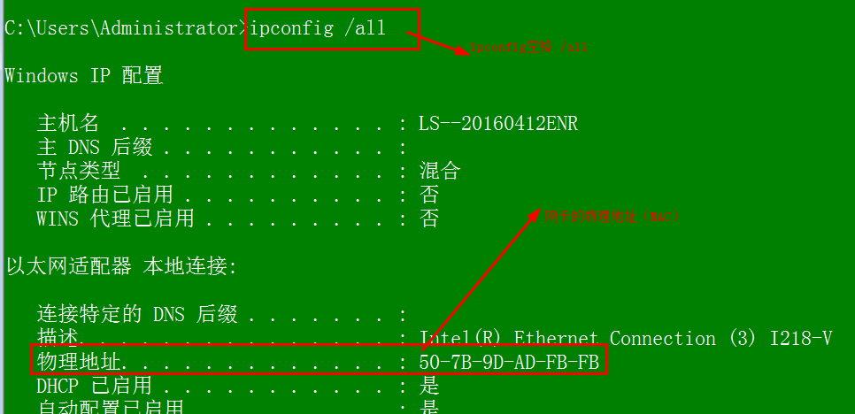
  - 域名（Domain Name）,ping查域名对应的IP地址 ,域名分类, 域名注册,域名备案,
  - https://www.baidu.com/
    - https: 超文本传输协议
    - ：//分隔号
    - www, 主机名, http://news.sina.com.cn, mail
    - Baidu.com 域名的主体
      - Bbs.sohu.com(二级域名)
    - 关于域名
    - 一个原则， 超短，越短越好。越早越好。先注册先拥有先使用
    - 域名分类,
      - 国内域名， .cn , .hk,.tw, .jp
      - 国际域名,
        - .com, 商业机构
        - .edu, 教育机构
        - .org, 非赢利机构
        - .gov, 政府机构
        - .mil, 军事机构
        - .int, 其它国际机构
        - .net ， 网络机构
    - 特殊域名
      - Localhost 专指本机域名，只能是自己来访问
  - 域名服务
    - DNS,(domain name server), 域名解析服务
      - 主要的任务是将域名翻译成对应的IP地址，然后，浏览器拿着这个IP地址，去访问相应的主机

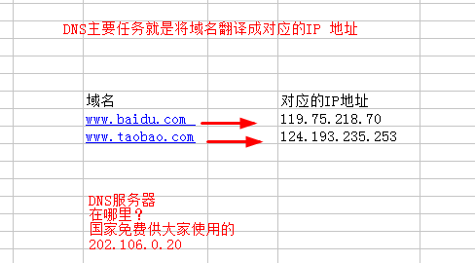
    - 本机DNS
      - Hosts（是一个没有扩展名的隐藏文件）
      - 运行中输入， drivers --> etc-->看到的hosts

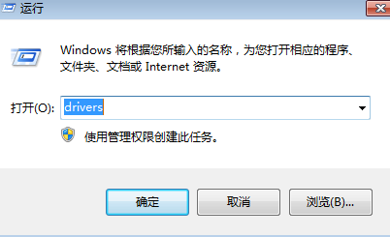

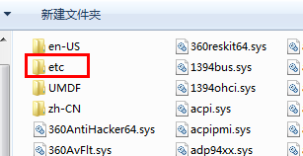

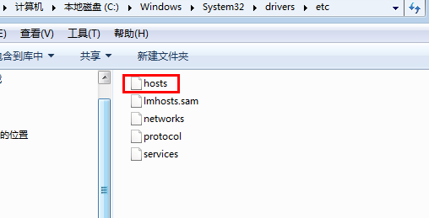
      - 将隐藏文件显示出来方法
      - 打开任何一个窗口---》工具--》文件夹选项---》单击查看选项卡

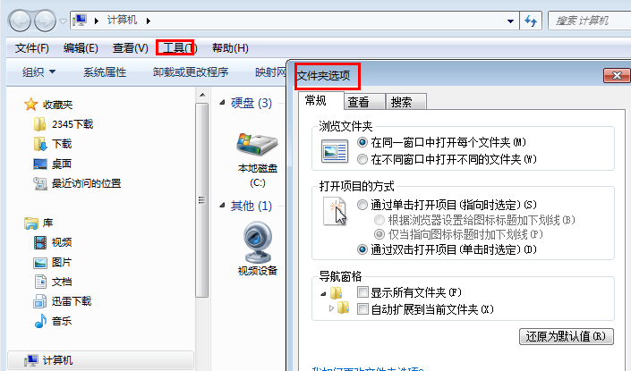

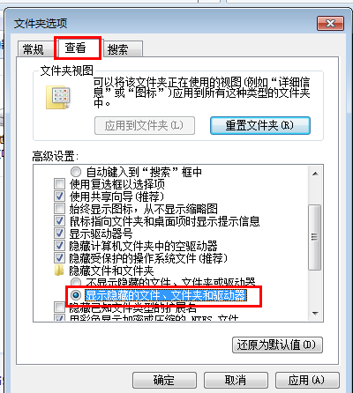
  - 打开hosts 文件， 前面带#号为注释。
    - 语法： ip 地址 空格 域名
    - 如： 127.0.0.1 localhost
  - 网站的分类
    - 静态网站
      - .html, .htm为扩展名的文件是静态页面，由静态页面组成的网站就是静态网站
    - 动态网站
      - .php, .asp,.jsp,.aspx 为扩展名的页面为动态页面 ，由动态页面组成的网站是动态网站
      - .php(php语言)
      - .asp(asp语言，过时)
      - .jsp(java 语言)
      - .aspx(C#语言)
- 软件的形式
  - BS模式, BS(browser/server) 浏览器/服务器， 在线办公，在线QQ
    - Apache 阿帕奇
  - CS模式，CS(client / server) 客户端/服务器 如QQ，旺旺
    - MySQL 数据库服务器
- PHP是什么?
  - 是一种嵌入在HMTL中的，并运行在服务器端的脚本语言
- PHP网页工作原理

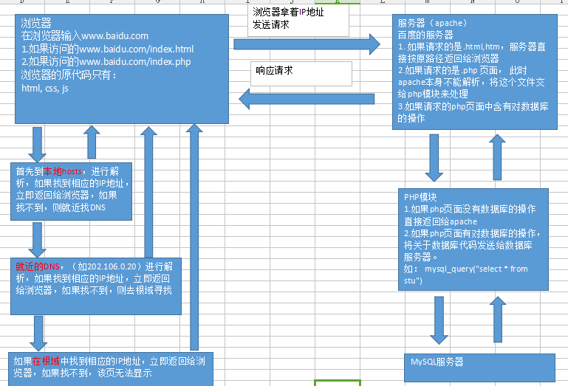
- 规划安装目录,准备安装,先安装再配置
  - 环境？这个怎么理解？
  - 主要配置PHP运行环境

- 什么是服务器?
  - 安装了服务器软件的电脑就是服务器。
  - IIS 微软的web服务器
  - Apache服务器:介绍,安装,测试,启动,退出,
    - 开源，免费，快速的web服务器, 占60%。

  - PHP5 :安装
    - 就是一个解压的过程
  - MySQL数据库:简介,安装,配置
    - 免费，开源，sun->oracle->前途？

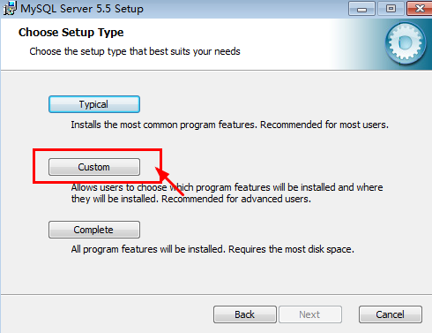

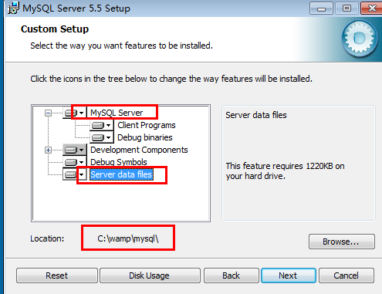

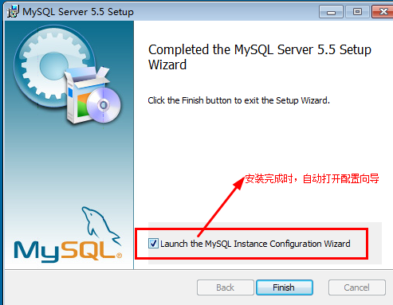

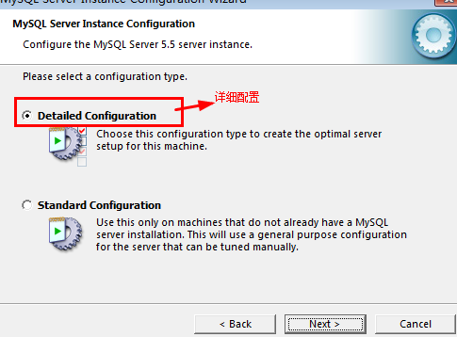

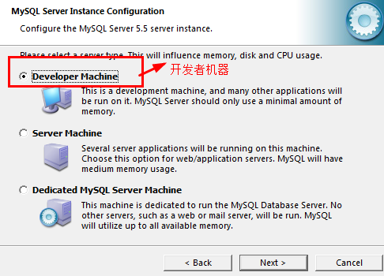

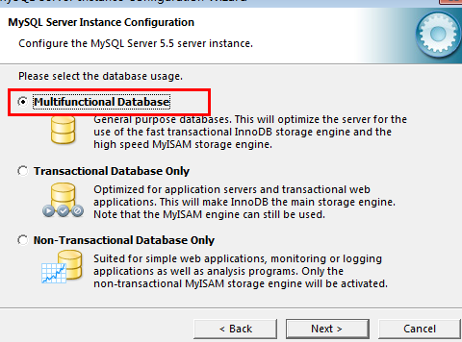

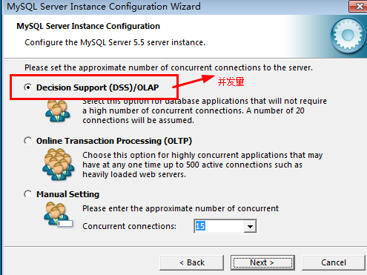

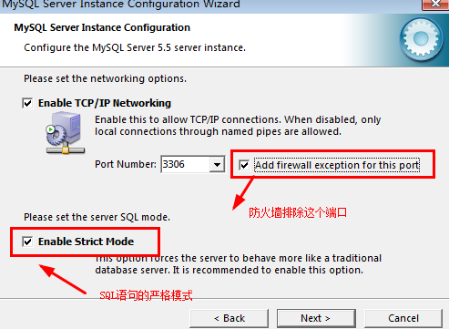

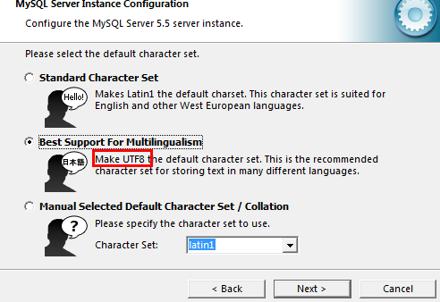

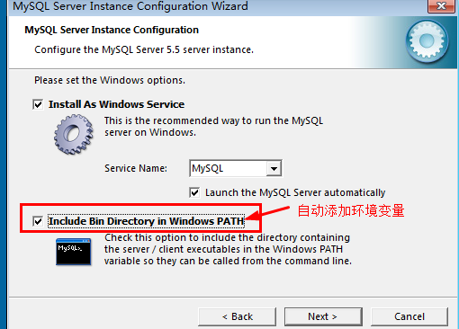

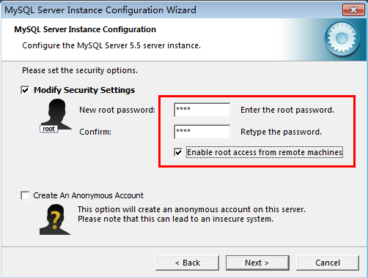

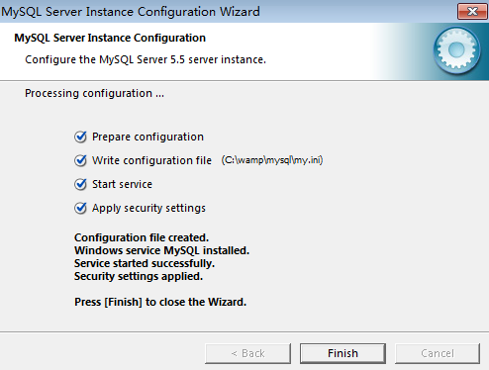
  - =======================================================
  - Apache配置文件
    - 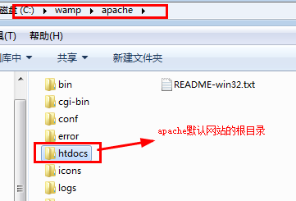
  - 配置Apache使之能处理php脚本:
  - 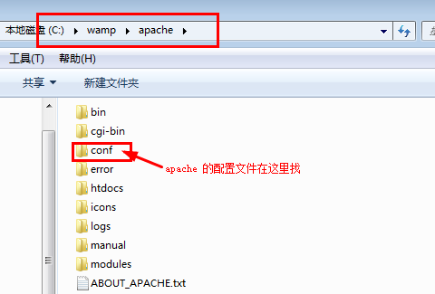
  - 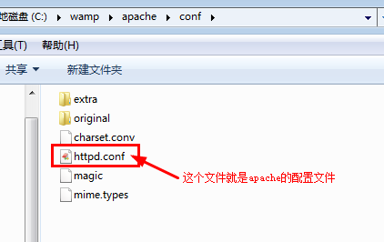
  - 在httpd.conf中， #号代表注释
  - Httpd -M 可以查看加的模块

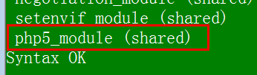

  - LoadModule php5_module "c:/wamp/php/php5apache2_2.dll"
    - LoadModule 是加载的命令
    - Php5_module 是加载模块的名称
    - "c:/wamp/php/php5apache2_2.dll" 模块的路径

  - AddType application/x-httpd-php .php

  - PHP的配置
  - 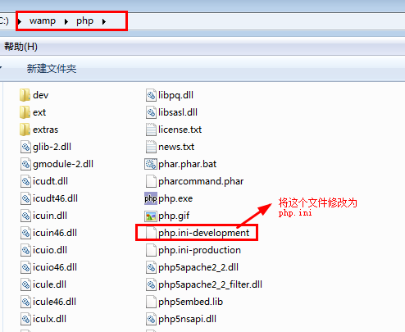
  - Php的配置文件是php.ini ，在php.ini中注释 的方式， “;”

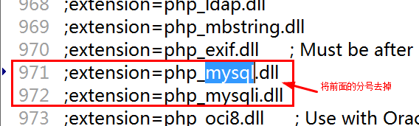

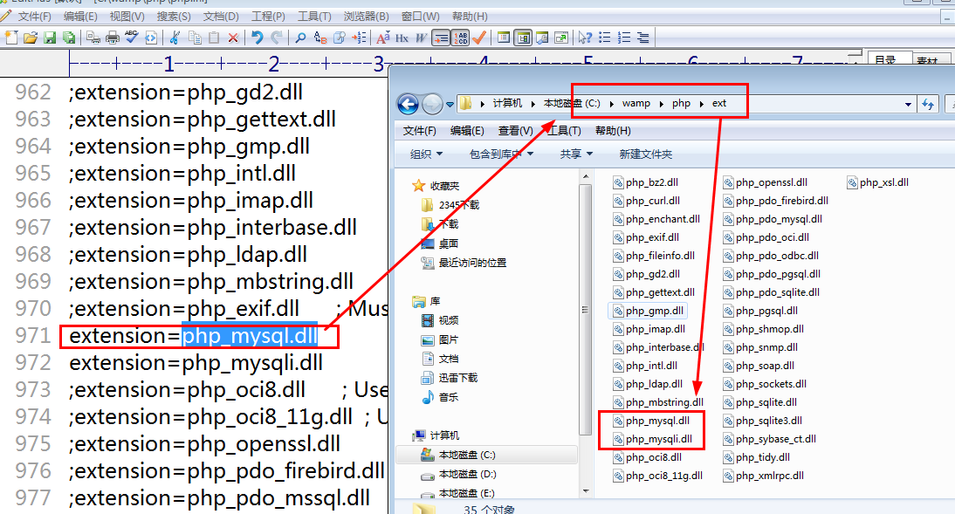

设置扩展路径

C:/wamp/php/ext

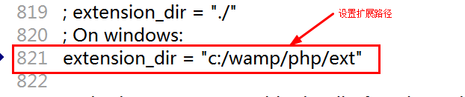

在httpd.conf中加载php.ini的路径，

以下是没有加载时

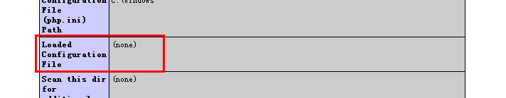

以下是已经加载后的效果

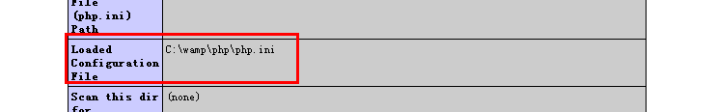
  - PHP5的配置设置(php.ini):修改配置文件路径,生成配置文件,加载MySQL模块,时间配置

  - 总结配置文件apache,php
    - Apache-->httpd.conf, 第130行左右，
      - 写了几行
      - 1.加载php模块， LoadModule php5_module “c:/wamp/php/php5apache2_2.dll”
      - 2.添加文件的类型: AddType application/x-httpd-php .php
      - 3.加载php.ini的配置文件： PhpIniDir “c:/wamp/php”
    - Php -->php.ini
      - 1.打开对mysql的支持，
        - 971行， extension = php_mysql 和extension = php_mysqli 前面的”;”号去掉
        - 设置扩展的路径： extension_dir = “c:/wamp/php/ext”
        - 时间配置:在php.ini中设置中国时间
        - 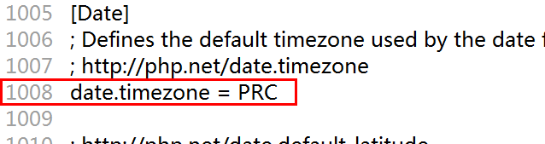
- 环境变量
  - 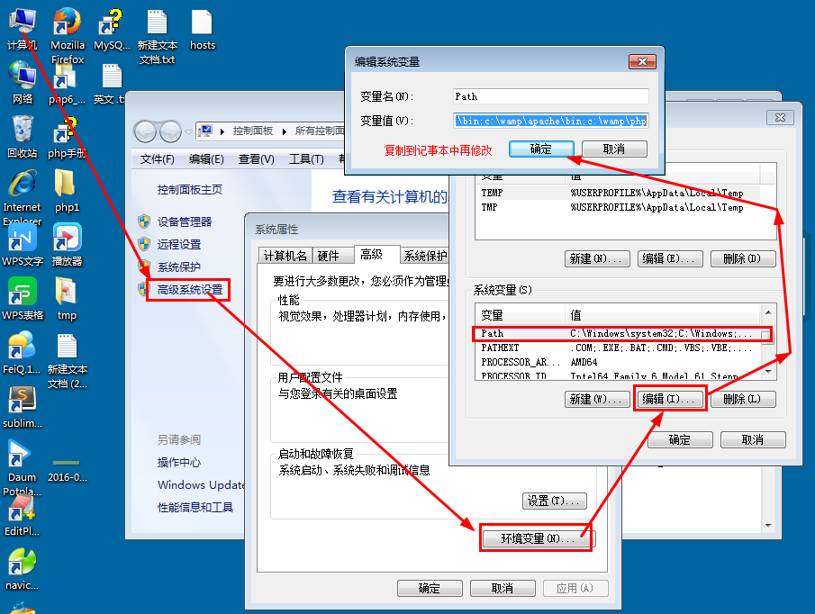
- Apache目录结构,配置文件,语法检查,环境变量设置
- 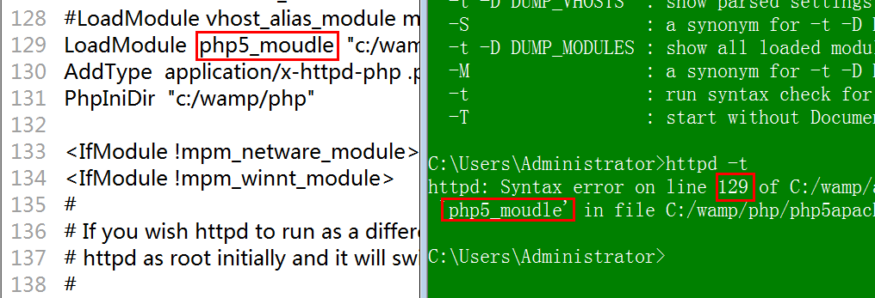

- PHP 环境变量
- 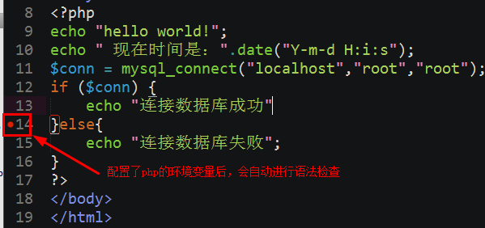

- 默认网站配置（在apache中配置默认网站，httpd.conf中配置）
  - 端口listen
    - 端口分为两大块
      - 硬件方面： 接口， USB串口， LPT打印， com串口， RJ45, RJ11
      - 软件方面:逻辑端口（0-65535）， （0-1023）被操作系统分配。
      - Web 服务器的默认端口是80,
      - 文件传输的端口FTP， 21
      - 邮件服务： 25
      - Mysql 默认端口 ：3306
      - 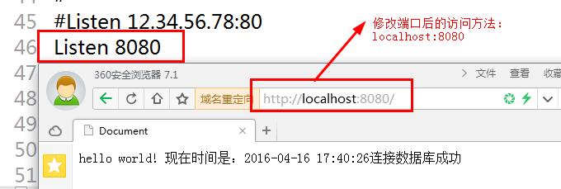
  - DocumentRoot,
    - 
  - Directory,
    - 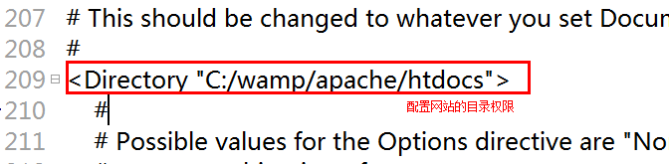
    - 注意：如果修改话，一定要和documentroot 保持一致。
  - DirectoryIndex
    - 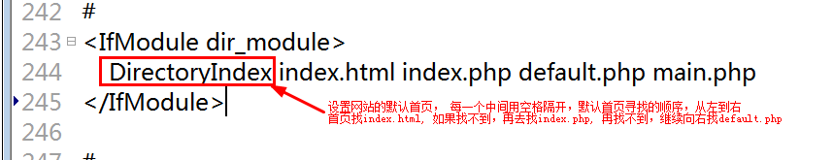
    - 看到下面的说明没有打开GD扩展库

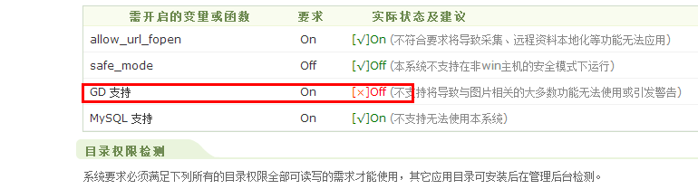

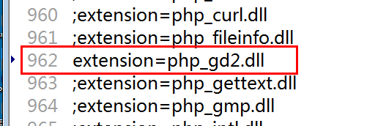

打开后的效果

